

《Java语言程序设计》课程设计报告
（2018——2019年度第二学期）

题 目 | 通讯录管理
姓 名
学 号
专 业 | 计算机科学与技术
班 级

《C语言程序设计》课程设计

成 绩 评 定

学号 | 姓名 | 成绩 | 备注

指导教师： 张春节

摘要：通过本课程设计，对程序控制结构、数组、结构体、函数、文件等的应用进行综合训练，并初步接触软件设计的基本步骤。本设计实现
关键词：控制结构，数组，结构体，函数，文件

一、课程设计的目的与要求
通过实践训练，进一步掌握C语言程序控制结构、数组、结构体、函数、文件的使用方法，提高程序编写调试的实际能力，培养初步的工程设计能力和综合分析、解决问题的能力。
具体如下：
- 学习和实践在分析和设计计算机应用系统所需要的知识,包括功能分析和模块划分、函数设计、数据的结构分析、设计和存取操作；
- 熟悉Visual C++的代码编制和调试过程；
- 初步培养文档的编写能力；
- 培养协作能力和团队精神。

二、设计正文
- 概述
1.1课题题目：通讯录管理
1.2系统的主要目标：
本系统目标是实现通讯录管理的功能，对姓名、群组、住宅电话、手机、Email、地址和备注信息进行输入、删除、查找和修改，数据存储于二进制文件。
1.3 系统的开发环境及运行环境：
操作系统： Windows XP Pro SP2
开发工具： Visual C++ 6.0

- 系统分析
手机中一个重要的功能就是管理通信录。参考手机中通信录管理的功能，系统应为用户提供众多联系人信息的存储、查阅、更新等操作。
该程序能应在配置较低的软硬件环境中运行。
主要功能需求如下：
① 能方便地查看联系人的信息；
② 能更新联系人的信息：新增、删除、编辑；
③ 能备份通信录；
④ 其他要求：数据的一致性，可靠性，易操作性等。
信息格式定义如下：
名称 | 姓名 | 群组 | 住宅电话 | 手机 | Email | 地址 | 备注
类型 | char[20] | int | char[15] | char[15] | char[20] | char[20] | char[20]

- 系统设计

3.1 功能模块划分

通信录管理
更新通信录
查看通信录
新增联系人
删除联系人
编辑联系人
备份通信录

根据上面的分析，将系统按功能分成以下几个模块：
- 主程序模块tel.cpp：调用各模块中的函数实现对通信录的管理；
- 头文件模块tel.h：定义相关结构，定义常量及全局变量，声明所有模块中的函数；
- 菜单模块menu.cpp：显示主菜单、子菜单。使菜单界面独立于其它程序代码；
- 查看模块brows.cpp：显示一个或全部联系人；
- 更新模块edit.cpp：对联系人数据的更新，包括新增、删除、修改；
- 排序模块sort.cpp：对通信录排序；
- 文件操作模块file.cpp：完成程序中与文件相关的操作，包括：从磁盘读取通信录，保存通信录，备份通信录。

3.2模块接口设计

(1)主程序模块tel.cpp

仅包含main()函数，提供对系统的主要控制。在用户未选择退出程序时，通过一个循环不断显示菜单。当用户选中某个操作后，根据返回的菜单代码select调用各函数完成相应的操作。

(2)菜单模块menu.cpp

将显示菜单用单独的函数实现，使菜单界面独立于其它程序代码，便于修改和维护。Menu函数仅显示主菜单，SubMenu2函数仅显示更新联系人子菜单，这样各个菜单便于单独显示、清屏。用户选择操作后，函数返回对应的菜单代码。

各函数功能描述如下：

int Menu(void); 主菜单，显示第一级菜单：查看通信录、更新通信录、备份通信录、退出。

int SubMenu2(void); “更新通信录”子菜单，显示：新增联系人、编辑联系人、删除联系人、返回主菜单。

menu.cpp模块各函数之间的关系如图8.28所示：menu.cpp图8.28 menu.cpp模块各函数间的关系结构图MenuSubMenu2菜单代码

（3）查看模块 brows.cpp

以列表或单条记录的方式输出通信录。各函数功能描述如下：

void List(Tel tel[], Index pAlphabet);按pAlphabet中指针数组的排序方式，调用PrintOne函数显示tel中所有的联系人，并显示排序后的序号i，便于用户选择联系人。

void PrintHead(void); 输出表头。

void PrintBottom(void);
输出表尾。

void PrintOne(Tel r, int i);
仅输出一个联系人r的信息，并显示序号i，便于用户选择联系人。

void Print(Tel r);
调用PrintOne函数输出表头及一个联系人的信息，不显示序号。

（4）更新模块 edit.cpp

各函数功能描述如下：

void New(Tel tel[], Index *pAlphabet);
新增联系人。添加到tel数组中第一个空着的位置。之后需要对pAlphabet重新排序。

void Edit(Tel tel[], Index *pAlphabet);
编辑联系人。编辑之后需要对pAlphabet重新排序。

void Delete(Tel tel[], Index *pAlphabet); 删除联系人。此处做逻辑删除，仅将姓名赋空串。删除之后需对pAlphabet重新排序。

void Input(Tel *r, Tel tel[], int menu);
输入联系人信息。新增或编辑联系人时，调用该函数来输入一个联系人的信息。如果是新增（此时菜单代码menu=21），当用户选择只输入姓名时，需要为除姓名以外的信息设置缺省值；否则，除姓名以外的信息缺省保持不变。

int Duplicate(char *name, Tel tel[], char *original);
姓名查重。在新增或编辑联系人前，调用该函数来检查是否有重名的情况。新增联系人时，如果新输入的串name与tel数组中已存在的姓名一样则返回1；否则，返回0。编辑时可以输入与联系人原来的姓名original一样的串。

int Select( ); 选择联系人序号。删除或修改用户选择的联系人时，调用该函数来限制序号在有效范围内。返回对应的数组下标。

（5）排序模块 sort.cpp

利用指针数组对通信录运用选择法排序。各函数功能描述如下：

void SortByAlphabet(Tel tel[], Index *pAlphabet);
调用SelectSort函数，利用pAlphabet中的指针数组，对tel数组按音序排序。

void SelectSort(Index *p);
用选择法对指针数组p排序。

（6）文件操作模块 file.cpp

完成系统与文件有关的操作。各函数功能描述如下：

int Load(Tel tel[], Index *pAlphabet); 读取。将通信录文件fName读入内存tel，并对pAlphabet排序。返回读取的记录数。

int Save(Tel tel[]); 保存。将通信录tel以fName（全局变量）为名保存到磁盘。此时做物理删除：姓名为空串的联系人表示已删除，不存入通信录文件。返回写入文件的记录数。

int Copy(void); 备份通信录。复制通信录文件。操作成功时返回1；否则返回0。

3.3系统流程描述

开始
从数据文件读入通信录到tel数组
显示主菜单界面
查看
通信录
备份
通信录
更新
通信录
退出
新增联系人
编辑联系人
删除联系人
返回主菜单
结束
显示更新通讯录菜单界面

- 详细设计
  - 数据结构设计

系统的主要功能是管理联系人的信息，大部分模块中都用到联系人的信息。联系人的结构定义如下：

typedef struct Telephone

{

char name[20]; //姓名

int group;//群组：1.朋友 2.同事 3.家人 4.其他

char home[15];//住宅电话

char mobile[15];//手机

char email[20];//Email

char add[20];//地址

char memo[20];//备注

}Tel;

sort.cpp模块中利用指针数组对通信录排序，排序用的索引结构的定义如下：

typedef struct index

{

int len; //数组长度

Tel *tel[MaxLen]; //指针数组，

}Index;

菜单代码
菜单项 | 代码 | 子菜单项 | 代码
查看通信录 | 1
更新通信录 | 2 | 新增联系人 | 21
更新通信录 | 2 | 编辑联系人 | 22
更新通信录 | 2 | 删除联系人 | 23
更新通信录 | 2 | 返回主菜单 | 20
备份通信录 | 3
退出 | 0

联系人分组方式代码
分组方式 | 朋友 | 同事 | 家人 | 其他
代码 | 1 | 2 | 3 | 4

全局变量

const int MaxLen=500; //最多可存放500个联系人信息

char fName[20]="tel.dat"; //磁盘文件：通信录文件名

int Len; //全局变量，通信录中当前联系人总数

4.2人机对话（输入/输出格式）设计

(1) 菜单操作

考虑使用键盘方式，用户输入菜单项前的0，1，2等数字字符来选择对应的菜单项，由menu.cpp模块转换成相应的菜单代码。用户选择菜单项并完成相应的操作后刷新菜单。

(2) 显示与选择联系人

对通信录更新时系统自动按音序排序。显示整个通信录时在每个联系人前面显示排序后的序号，用户按序号选择联系人进行操作。对于操作结果为单个联系人的情况不显示序号。

(3) 输入联系人信息

通过新增或更新输入联系人信息时，可以选择只输入姓名还是输入联系人的完整信息。当用户选择只输入联系人姓名时，其余部分系统自动设成空值。

系统只提供了“1.朋友 2.同事 3.家人 4.其他”四种联系人分组方式。用户输入[1..4]来指定联系人的分组。当用户未指定时，系统自动设为4，代表“其他”分组。

输入联系人姓名时系统自动检查有无重名的情况。更新输入时可以输入原来的姓名。

4.3 控制结构设计

对每个函数的控制结构进行设计，以PAD图描述

(1)主程序模块
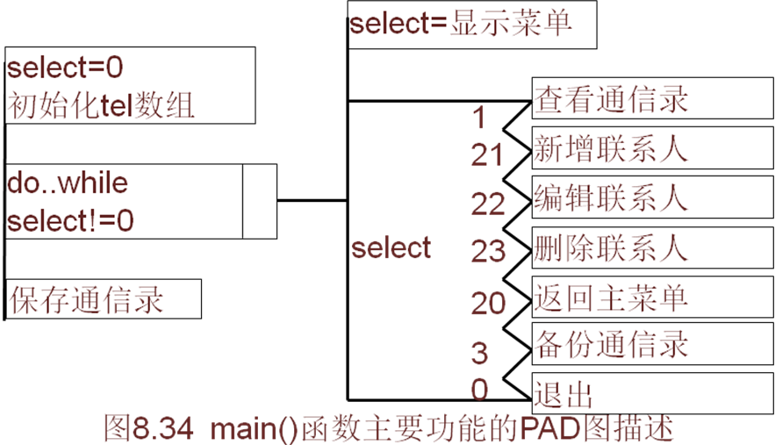

(2) 更新模块

新增void New(Tel tel[], Index *pAlphabet)：
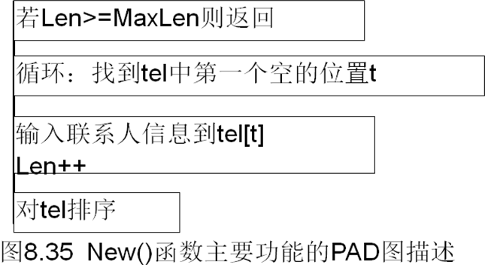

修改void Edit(Tel tel[], Index *pAlphabet)：
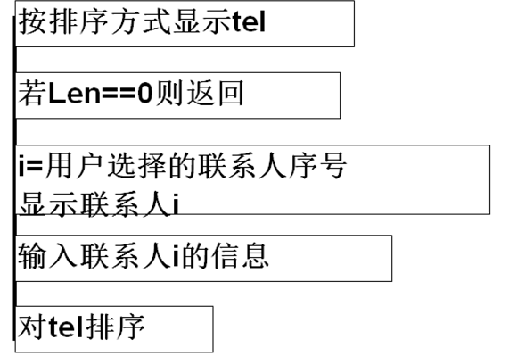

删除void Delete(Tel tel[], Index *pAlphabet)
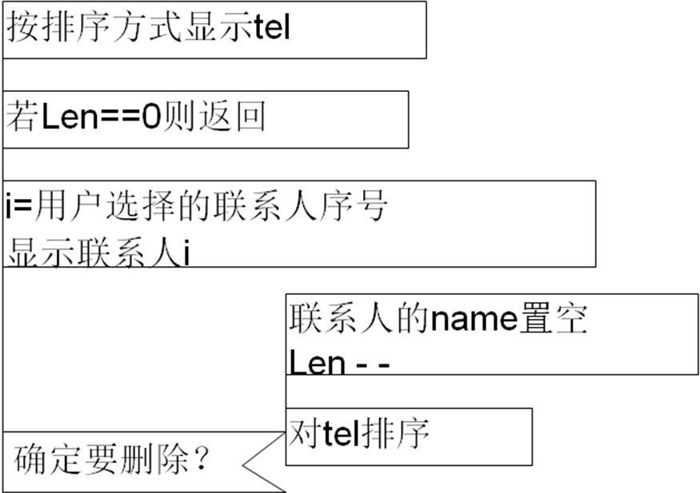

(3) 排序模块

void SortByAlphabet(Tel tel[], Index *pAlphabet)：
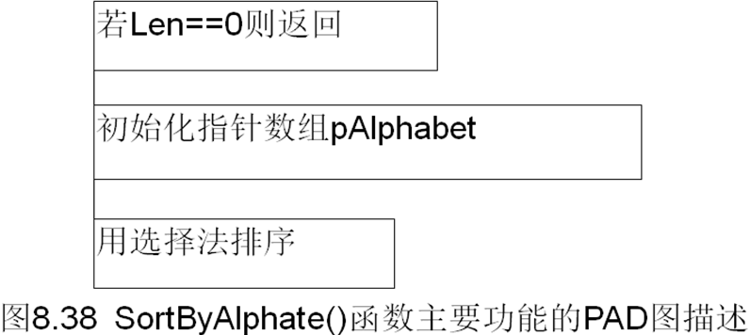

选择排序 void SelectSort(Index *p)
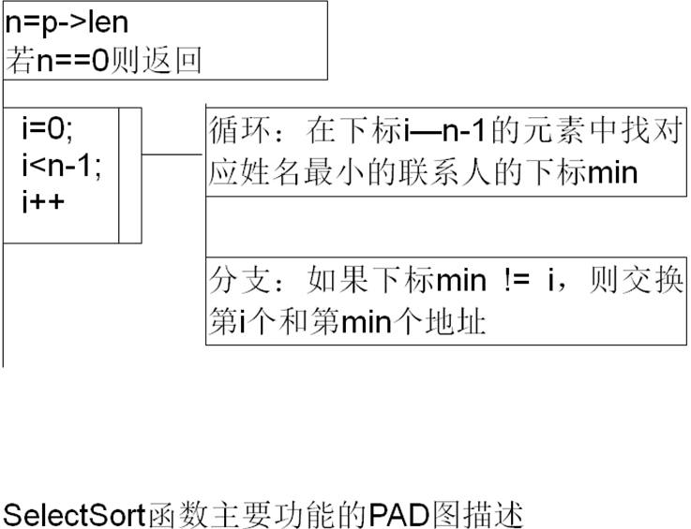

(4)文件操作模块

从磁盘读取通信录int Load(Tel tel[], Index *pAlphabet)：
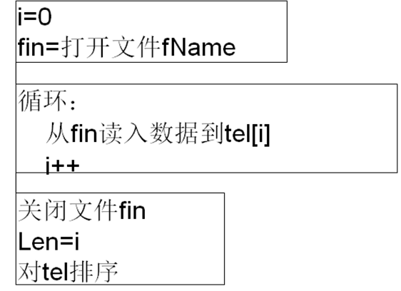

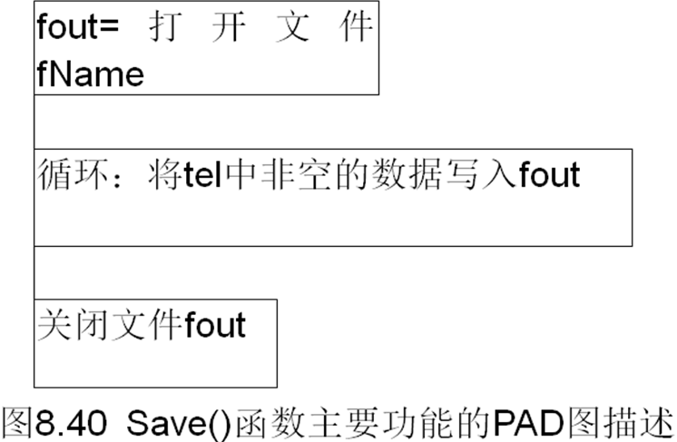
保存通信录int Save(Tel tel[])：

备份通信录int Copy(void)

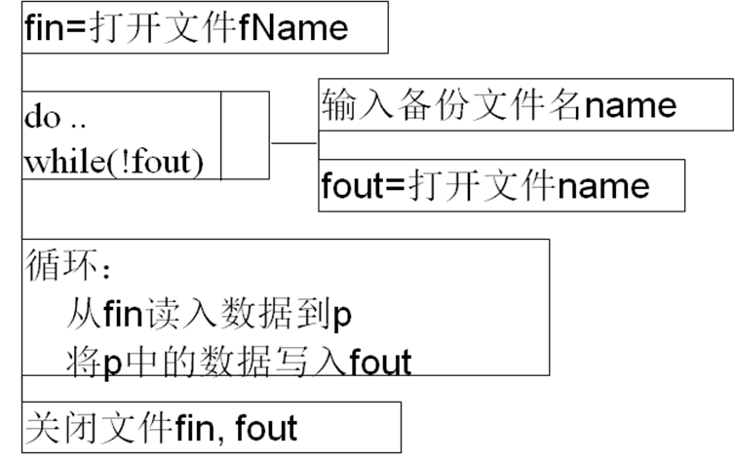

5.编码和测试

选用Visual C++6.0作为开发工具：控制部分通过函数代码实现，数据部分采用数据文件实现永久存储，采用数组存储系统运行过程中的数据。

测试要点

① 主菜单、子菜单是否能正确显示和刷新；对于选择的非法菜单号是否能识别和处理；

② 排序是否正确，是否正确地处理了已逻辑删除的联系人；

③ 在增加、修改、删除联系人后，排序是否正确；

④ 保存、载入时，是否能正确地从数据文件读取数据；是否能正确地从备份的数据文件读取数据；

⑤ 各模块分开调试，组合后的正确性。

三、课程设计总结或结论
- 通过这次高级语言程序设计课程设计的实践训练，进一步掌握程序控制结构、数组、结构体、函数、文件的使用方法，提高程序编写调试的实际能力，初步建立软件工程的设计思想，培养初步的综合分析、解决问题的能力。
- 本系统基本实现了关键的功能模块，在功能上基本满足了用户的需求，但是由于时间较紧，有些模块以及整个系统还有许多不完善的地方，如界面不美观，操作性不太友好等。

四、参考文献
[1] 张海藩．软件工程导论(第4 版)．北京：清华大学出版社，2005
[2]
[3]
[4]

